上海中医药大学体育运动嘉年华暨第42届学生运动会竞赛规程
一、承办单位：上海中医药大学体育部、上海中医药大学工会
二、竞赛时间和地点
时间：2021年4月14日全天（周三）。（如遇下雨，日期待定。）
地点：田径场、篮球场、网球场
三、比赛项目及参加办法
（一）竞赛项目
1.田径项目：100米 200米 800米（女） 1500米 3000米（男）
4＊100米接力 跳高 跳远 立定跳远 实心球
铅球（女4kg、男5kg）
2.趣味项目：①绳舞飞扬 ②五人轮转投篮 ③齐心协力（30米）
④一鼓作气 ⑤无敌风火轮（25米）⑥10＊50米穿梭接力
3.八段锦比赛
（二）参加办法
1.各院学生以班级为单位、研究生和留学生以年级为单位，男女各报一个代表队参加比赛；
2.报名办法
田径项目：各单项每单位限报男、女运动员各6人，每名运动员限报2项（可兼报接力）。
4＊100米接力每单位限报男、女各一队。
趣味项目（每名运动员限报两项）
（1）绳舞飞扬
1）参赛人数：12人/队， 10人跳绳（5男5女），2人摇绳（男女不限），可报替补队员男女各1人。
2）参赛规则：比赛时间为3分钟。2名队员摇绳，其余队员列队依次从绳的一侧跳至另一侧，循环接替。在规定比赛时间内，记录成功跳绳次数以及失误次数。比赛过程中如出现失误，比赛时间不停止，直至三分钟结束。
3）名次确定：以三分钟内成功跳绳次数多少判定胜负，如出现跳绳次数一样时，则比较失误次数，失误次数少的队伍名次在前。
如图所示：
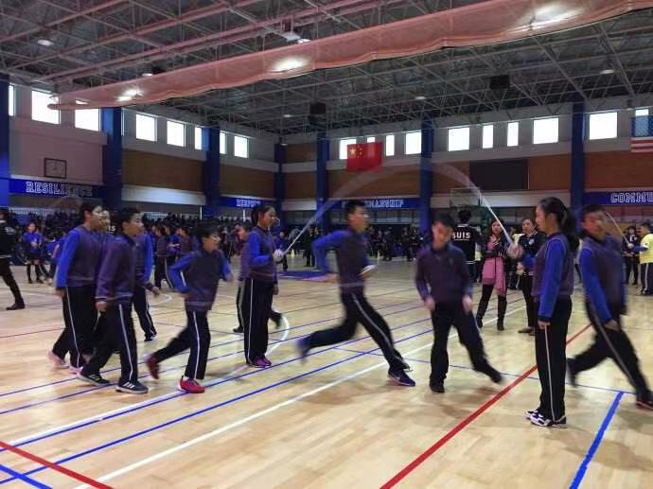
（2）五人轮转投篮
1）参赛人数： 5人/队（3男2女），可报替补队员男女各1人。
2）参赛规则：比赛时间为2分30秒，参赛队员在规定时间内在篮下依次轮流投篮。
3）名次确定：规定时间内投篮命中个数多者名次列前，如出现个数相同时，则投篮失误次数少的队伍名次在前。
如图所示：
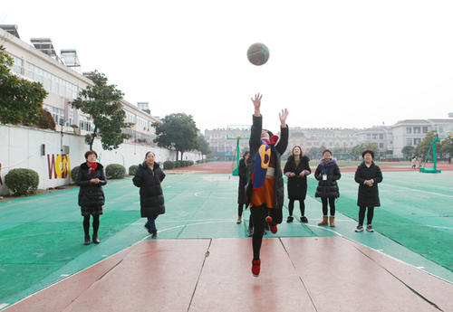
（3）齐心协力
1）参赛人数：12人/队，男生可报4-6人，可报替补队员男女各1人。
2）参赛规则：比赛距离30米。比赛时每名队员必须将自己其中的一条腿与相邻队员的一条腿绑在一起，双手搭紧相邻两名队员的肩膀（两侧队员例外），平行站成一列横队，发令后同步同节奏向前跑进30米，队员全部通过终点后记取成绩。行进中如绑带脱落，需在原地重新系好后方可继续行进，否则成绩无效。如中途有队员摔倒，待整理好后方可继续行进。
3）名次确定：按比赛用时从小到大排序，用时少者名次在前。
如图所示：
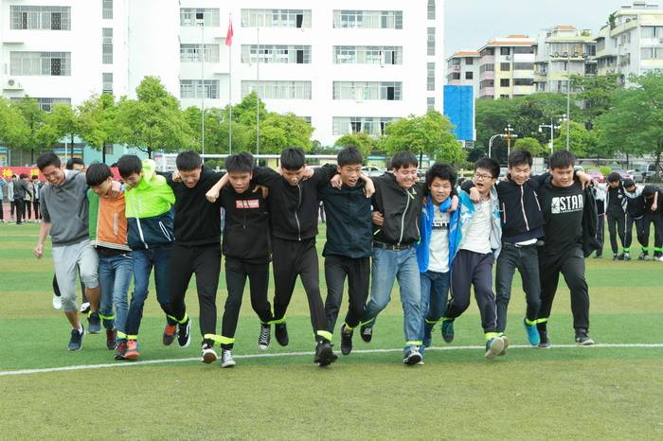
（4）一鼓作气
1）参赛人数： 11人/队，10人击球（5男5女），1人负责捡球(男女不限），可报替补队员男女各1人。
2）参赛规则：比赛时间为2分钟。每队一鼓一球，队员须用双手拉住绳子末端，通过团队的协作将球在鼓面上颠起，如球击在鼓的侧面则视为无效颠球。如果比赛中操作不当，导致排球落地，负责捡球的队员将击落的球放回鼓面继续比赛。
3）名次确定：记录规定时间内所敲击球的有效次数，按敲击的有效总数依次排名，如出现次数相同时，失误次数少的队伍名次在前。
如图所示：
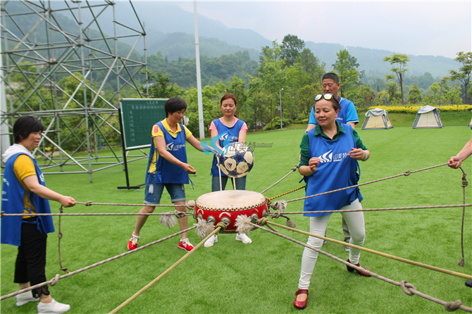
（5）无敌风火轮
1）参赛人数：10人/队（5男5女），可报替补队员男女各1人。
2）参赛规则：比赛场地25米。每组参赛人员需要站在自己的无敌风火轮圈内，以裁判员哨声开始，向前滚动，快速到达指定的距离，以风火轮内最后一名队员通过终点线视为完成比赛，用时最短者为胜。在驾驶风火轮期间，如果有队员任意脚踏出风火轮，裁判员给与警告且必须停止，原地修整后重新出发，计时器不停，时间累积。
3）名次确定：按比赛用时从小到大排序，用时少者名次在前。
如图所示：
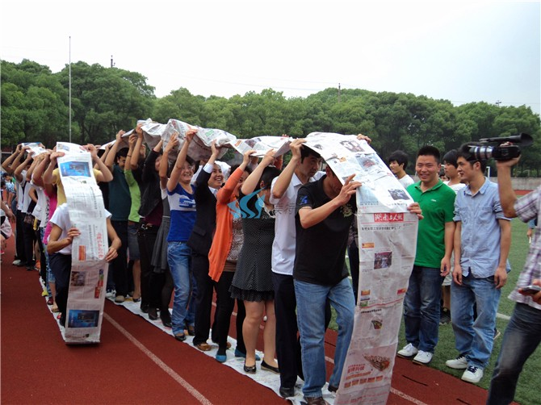
（6）10＊50米穿梭接力
1）参赛人数：10人/队（5男5女），可报替补队员男女各1人。
2）参赛规则：在50米赛道两端分别设立标志物。每队10名队员，人数均等站于50米标志物两端。各队在各自道次内比赛，不得串道阻碍其他队比赛；所有队员必须持棒跑完自己的50米，接力棒掉地需由本人在原地捡起后方可继续比赛；交接棒时，交棒队员必须把棒放于接棒队员手中，不得抛棒给接棒队员。接棒队员必须双脚立于标志物后，完成接棒后才能跑出；所有队员不得穿钉鞋，否则成绩无效。
3）名次确定：按比赛用时从小到大排序，用时少者名次在前。
如图所示：
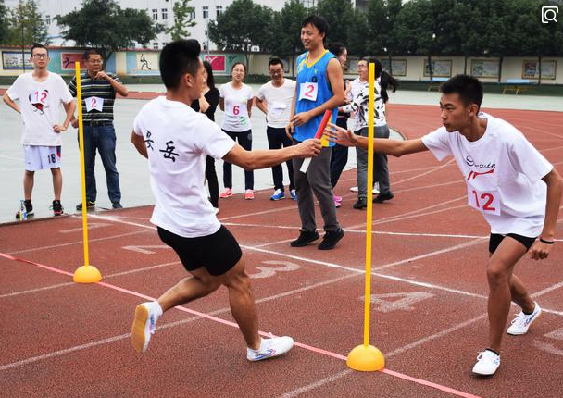
3.运动员条件
具有正式学籍的在校在读学生，运动员必须身体健康。
4.每单位须设领队1人（分管学生工作领导）、教练2人。
四、竞赛办法
（一）田径比赛采用中国田径协会审定的最新《田径竞赛规则》。
（二）径赛项目中100米采用预、决赛外，其余项目均采用分组决赛，按成绩录取名次。
（三）趣味项目按竞赛委员会制定规则执行。
（四）运动员号码布以及比赛器材均由大会统一准备。
五、录取名次和奖励办法
（一）录取名次和记分方法
1.各单项分别录取前八名，不足八人（含八人）（队）参加的比赛项目，按实际参赛人数减一录取名次；如成绩相等，则名次并列；
2.田径项目每项取前8名，以9、7、6、5、4、3、2、1计分；
3.趣味项目、接力项目加倍计分；
4.破校记录者追加10分；
（二）奖励办法
1.团体奖:男、女团体总分各取前8名，给予奖励。
2.个人奖:男、女各取前8名，给予奖励。
3.凡破校纪录者，另发破纪录奖。
4.凡参与本届运动会者，本学期体育课成绩加1分；其中，获各单项1-3名者，本学期体育课成绩加3分；4-8名者，本学期体育课成绩加2分，各类加分均不累计。
六、报名时间
各参赛队必须按统一格式打印报名表(手写无效),并加盖学院章及留有学生联系电话。请将加盖学院章的报名表交至体育馆204室郭丹老师处，电子版报名表发至szytybydh2021@163.com，截止日期：2021年3月19日。联系人：范国强，电话：18817544007；郭丹：13917377334，逾期收不到报名表按弃权论处。名单一旦确认，无论任何原因不得更改。
第42届学生运动会纸质报名表上交时间
3月15日（周一） | 3月16日（周二） | 3月16日（周三） | 3月18日（周四） | 3月19日（周五）
14：00-15：45 | 12：15-13：15 | 9：00-11：00 | 11：15-15：00 | 14：00-16：15

七、其他
（一）本规程解释权归承办单位。
（二）未尽事宜，另行通知。
（三）参加大会工作的学生，不得报名参加比赛。

